Master strukovne studije
Studijski program: Upravljanje otpadom

Vežba 6- Gantogram
Gantt-ov grafikon ili gantogram -metoda grafičkog prikazivanja informacija koja se često koristi za utvrđivanje rasporeda aktivnosti. Tipični Ganttov dijagram grafički prikazuje vreme potrebno za kompletnu izradu zadatka kao i postotak urađenog dela zadatka.
Gantogram je dijagram koji se sastoji od koordinatnog sistema, u kome je na apscisi vreme, a na ordinati su resursi ili aktivnosti po kojima se odvijaju pojedini radni nalozi, po operacijama sa vremenom početka i završetka svake operacije.
Da bi smo napravili Gantogram, potrebno je najpre da imamo osnovne podatke o projektu. Ono što je potrebno da postoji jeste naziv projekta, naziv svake aktivnosti koja postoji u okviru projekta, datum početka svake faze i vreme trajanja uglavnom danima.
Gantogram se smatra jednim od najboljih alata za upravljanje projkektima. On se danas aktivno koristi u projektnom menadžmentu i prilično je jednostavan za upotrebu. Na njemu je predstavljena lista aktivnosti koje moraju biti izvršene u toku životnog ciklusa projekta. Dužina i pozicija svake crte na dijagramu pokazuje datum početka, dužinu trajanja i završetak aktivnosti.
Gantogram prati mnoštvo aktivnosti, kada svaka od njih počinje, koliko dugo traje i u kojoj meri se preklapaju. Upravljanje projektima postaje jednostavno jer se dobija jasan pregled šta treba da se odradi i kada.
Gantogrami su interaktivni dijagrami. Oni pomažu projektnim menadžerima i timovima da vremenski isplaniraju projekat uz pružanje grfičkog prikaza lakog za razumevanje. Ilustrovanje i vizuelizacija svakog koraka postaje lako, tako da se zadaci mogu povezati zavisnim vezama i napredak projekta može da se prati kako bi se ispoštovao zahtevani rok.

Standarne funkcije gantograma uključuju vremensku liniju, strelice ili linije koje ilistruju zavisnost između zadataka, važnije ciljeve, stubići koji pokazuju punu dužinu trajanja svakog zadatka i linija koja pokazuje tekući datum u vremenskom rasporedu projekta. Boje se koriste da pokažu koji zadaci se izvršavaju na vreme, koji su završeni, a koji kasne.
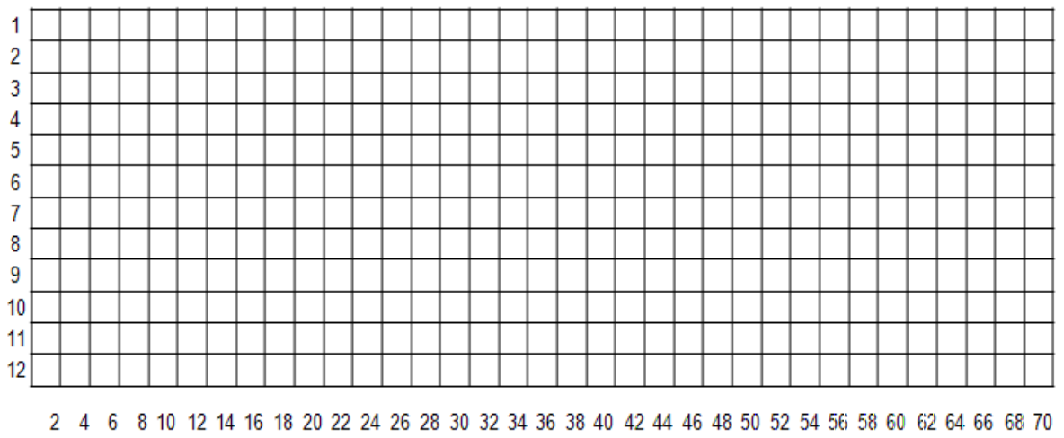
Slika 1. Primer za crtanje Gantograma
Na slici 1 prikazan je gantogram gde su na ordinati (uspravno) prikazane aktivnosti, a na apcisi (vodoravno) prikazani dani za izvršavanje aktivnosti. Jedna kockica u ovom slučaju prikazuje dva dana. To može biti i drugačije, u zavisnosti od toga koliko je dana za jednu aktivnost dato, može biti i više i manje.
Tipovi veza u Gantogramu biti različiti:
- Početak-početak PP- Aktivnost A i aktivnost B počinju u istom trenutku
- Kraj-kraj KK- aktivnost A i aktivnost B se završavaju u istom trenutku
- Kraj-početak KP- Aktivnost B počinje tek kada se aktivnost A završi

Zadatak 1. Nacrtati gantogram za aktivnosti date u tabeli i odrediti trajanje projekta i napisati koliko je dana potreno za ceo projekat.
Broj aktivnosti | Naziv aktivnosti | Naredna aktivnost | Trajanje (dan)
1. | Sklapanje i overavanje ugovora u opštini | 2 | 2
2. | Angažovanje pravnog i tehničkog konsultanta | 3 | 2
3. | Analiza lokacije,zemljišta i okruženja | 4 | 6
4. | Pribavljanje plana detaljne regulacije | 5 | 4
5. | Akt o uslovima,idejni projekat,odobrenje | 6 | 12
6. | Glavni projekat |  | 14

Rešenje zadatka
1
2
3
4
5
6
 | 2 | 4 | 6 | 8 | 10 | 12 | 14 | 16 | 18 | 20 | 22 | 24 | 26 | 28 | 30 | 32 | 34 | 36 | 38 | 40
Ukupno je potrebno 40 dana za završetak projekta.

Zadatak 2.
Nacrtati Gantov dijagram za sledeću dinamiku osnivačkih aktivnosti:
- pronalaženje prostora 8 dana,
- razgovor sa kandidatima 4 dana, počinje nakon aktivnosti 1
- naručivanje nameštaja 2 dana- počinje 2 dana nakon aktivnosti 1
- naručivanje kompjutera i Inforamcionog sistema za knjiženje (2 dana),počinje istog dana kao i poručivanje nameštaja
- osposobljavanje telefona i instalacija (4 dana),počinje kada se završi aktivnost 4.
- prijem namestaja i postavljanje 2 dan- nakon aktivnosti 5
- prijem kompjutera i instaliranje (4 dana). Nakon aktivnosti 5
- zapošljavanje i obuka kandidata (6 dana),nakon aktivnosti 7
- rešavanje pravnih pitanja 10 dana,nakon aktivnosi 8
- useljenje i početak rada. Nakon aktivnosti 9
Napisati koliko dana traje projekat.
1
2
3
4
5
6
7
8
9
10
 | 2 | 4 | 6 | 8 | 10 | 12 | 14 | 16 | 18 | 20 | 22 | 24 | 26 | 28 | 30 | 32 | 34 | 36 | 38 | 40
Projekat traje 38 dana

Zadaci za samostalni rad
- Nacrtati Gantov dijagram za aktivnosti date u tabeli
Broj | Naziv aktivnosti | Datum početka | Trajanje
1 | Ispitivanje tržišta | 1.6.2020. | 8
2 | Izbor lokacije | 8.6.2020. | 4
3 | Pregovori o zakupu | 12.6.2020. | 2
4 | Uređenje prostora | 14.6.2020. | 20
5 | Izbor personala | 14.6.2020. | 24
6 | Otvaranje | 8.7.2020. | 1

- Formirati gantogram za projekat pod nazivom „Proizvodnja reklamnog TV spota za promociju energetskog napitka
Projekat obuhvata: izradu knjige snimanja, izbor lokacije, pripremu lokacije, kasting, snimanje, montažu materijala, „lansiranje“ u medijima. Predviđeno je da projektne aktivnosti počnu 1. februara 2020. Za izradu knjige snimanja predviđeno je mesec dana, a na osnovu njenog sadržaja vrši se izbor lokacije u trajanju od 15 dana. Priprema lokacije treba da traje pune dve sedmice. Kasting počinje treće nedelje projekta i traje do poslednje sedmice marta. Snimanje počinje po pripremi lokacije i predviđeno je da traje nedelju dana. Montaža snimljenog materijala traje dve sedmice, a za to vreme se pregovara sa TV stanicama o zakupu minutaže (ova aktivnost je sastavni deo „lansiranja“ TV spota u medijima za koju je predviđeno da traje ukupno 7 nedelja).
Po formiranju gantograma, odgovorite na sledeća pitanja:
1. Koliko vremena traje ovaj projekat ?
2. Koji je datum završetka projektnih aktivnosti ?
3. Koliko projektnih aktivnosti se obavlja istovremeno u vremenskom intervalu od 01.03.2020 do 15.03.2020 god.?
POMOĆ- Gantogram crtate tako da vam jedna kockica oznacava jednu nedelju.

